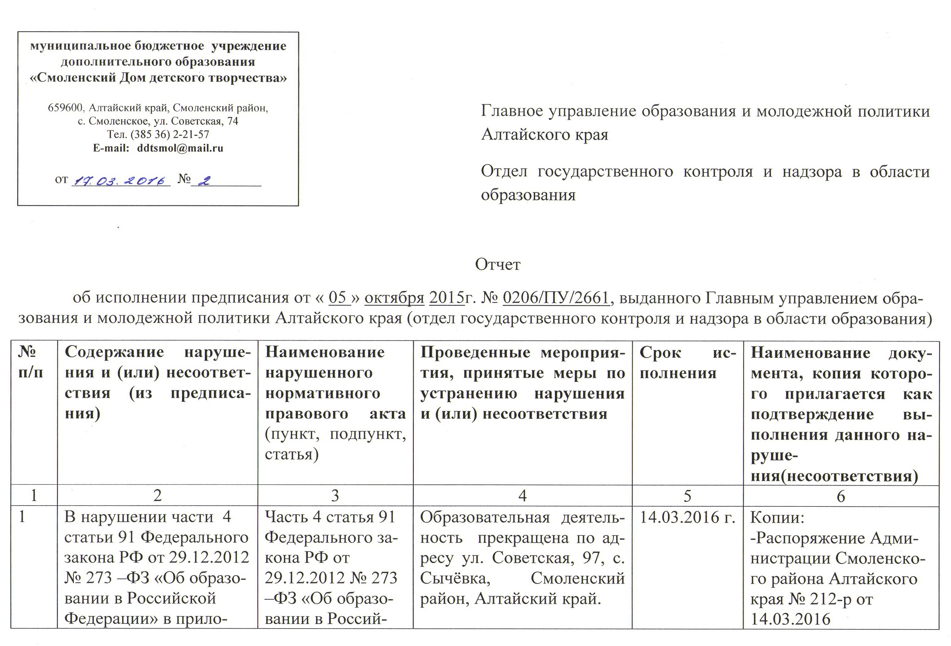
 | жении к лицензии на осуществление образовательной деятельности не указаны все места осуществления образовательной деятельности учреждения (ул. Советская, 97, с. Сычёвка, Смоленский район). | ской Федерации». |  |  | -Приказ МБУДО «Смоленский ДДТ» о прекращении образовательной деятельности  № 11-р от14.03.2016
2 | В нарушении статьи 33 Федерального закона РФ от 29.12.2012 № 273 –ФЗ «Об образовании в Российской Федерации» в локальном нормативном акте «положение о Педагогическом совете МБОУДОД «Смоленский ДДТ», Договорах на оказание дополнительных образовательных услуг с родителями (законными представителями) неверно указанна категория обучающихся. | Статья 33 Федерального закона РФ от 29.12.2012 № 273 –ФЗ «Об образовании в Российской Федерации». | В связи с корректировкой и изменениями разработано и утверждено новое положение о Педагогическом совете МБУДО «Смоленский ДДТ», где верно указана категории обучающихся.  Принято на заседании  Педагогического совета ДДТ протокол №5 от 12.02.2016 г.  Утверждено приказом по учреждению № 7-р от 25.02.2016  В соответствии с Приказом Минобрнауки России от 25.11.2013 №1185 «Об утверждении примерной формы договора об образовании на обучение по дополнительным образовательным программам» разработан и утверждёна форма Договора об образовании на обучение по дополнительным образовательным программам, где верно указана категории обучающихся.  Принято на заседании  Педагогического совета ДДТ протокол №5 от 12.02.2016 г.  Утверждено приказом по учреждению № 5-р от 25.02.2016 | 25.02.2016 г.  25.02.2016 г. | Копии:  -Положение о Педагогическом совете МБУДО «Смоленский ДДТ»;  -Протокол заседания  Педагогического совета ДДТ №5 от 12.02.2016 г;  - Приказ МБУДО «Смоленский ДДТ» об утверждении Положения  № 7-р от 25.02.2016  -Приказ МБУДО «Смоленский ДДТ» об утверждении бланка договора  № 5-р от 25.02.2016
3 | В нарушении статьи 4 Федерального закона РФ от 29.12.2012 № 273 –ФЗ «Об образовании в Российской Федерации» локальный акт « Положение о Педагогическом совете МБОУДОД «Смоленский ДДТ» не соответствует Федеральному закону в части нарушения принципа коллегиальности при определении председателя педагогического совета. | Статья 4 Федерального закона РФ от 29.12.2012 № 273 –ФЗ «Об образовании в Российской Федерации». | В связи с корректировкой и изменениями разработано и утверждено новое положение о Педагогическом совете МБУДО «Смоленский ДДТ», где соблюдён принцип коллегиальности при определении председателя педагогического совета.  Принято на заседании  Педагогического совета ДДТ протокол №5 от 12.02.2016 г.  Утверждено приказом по учреждению № 7-р от 25.02.2016 | 25.02.2016 г. | Копии:  -Положение о Педагогическом совете МБУДО «Смоленский ДДТ»;  -Протокол заседания  Педагогического совета ДДТ №5 от 12.02.2016 г;  - Приказ МБУДО «Смоленский ДДТ» об утверждении Положения  № 7-р от 25.02.2016
4 | В нарушении статьи 34 Федерального закона РФ от 29.12.2012 № 273 –ФЗ «Об образовании в Российской Федерации» в локальном акте «Положение о правилах внутреннего распорядка обучающихся МБОУДОД «Смоленский ДДТ» указаны не все академические права обучающихся. | Статья 34 Федерального закона РФ от 29.12.2012 № 273 –ФЗ «Об образовании в Российской Федерации». | С учётом всех замечаний проверки, разработано и утверждено новое Положение о Правилах внутреннего распорядка обучающихся МБУДО «Смоленский ДДТ», где учтены  все академические права обучающихся в соответствии со статьёй 34 Федерального закона РФ от 29.12.2012 № 273 –ФЗ «Об образовании в Российской Федерации».  Принято на заседании  Педагогического совета ДДТ протокол №5 от 12.02.2016 г.  Утверждено приказом по учреждению № 8-р от 25.02.2016 | 25.02.2016 г. | Копии:  - Положение о Правилах внутреннего распорядка обучающихся МБОУДОД «Смоленский ДДТ»;  -Протокол заседания  Педагогического совета ДДТ №5 от 12.02.2016 г;  - Приказ МБУДО «Смоленский ДДТ» об утверждении Положения  № 8-р от 25.02.2016
5 | В нарушении статьи 61 Федерального закона РФ от 29.12.2012 № 273 –ФЗ «Об образовании в Российской Федерации» локальный нормативный акт «Положение о порядке оформления возникновения, изменения и прекращения образовательных отношений между МБОУДОД «Смоленский ДДТ» и обучающимися и (или) родителями (законными представителями)» не соответствует Федеральному закону в части перечня оснований прекращения образовательных отношений. | Статья 61 Федерального закона РФ от 29.12.2012 № 273 –ФЗ «Об образовании в Российской Федерации». | С учётом всех замечаний проверки, разработано и утверждено новое Положение о порядке оформления возникновения, изменения и прекращения образовательных отношений между МБУДО «Смоленский ДДТ» и обучающимися и (или) родителями (законными представителями), где прописаны в соответствии с Федеральным законом все основания прекращения образовательных отношений.  Принято на заседании  Педагогического совета ДДТ протокол №5 от 12.02.2016 г.  Утверждено приказом по учреждению № 9-р от 25.02.2016 | 25.02.2016 г. | Копии:  - Положение о порядке оформления возникновения, изменения и прекращения образовательных отношений между МБУДО «Смоленский ДДТ» и обучающимися и (или) родителями (законными представителями);  -Протокол заседания  Педагогического совета ДДТ №5 от 12.02.2016 г;  - Приказ МБУДО «Смоленский ДДТ» об утверждении Положения  № 9-р от 25.02.2016
6 | В нарушение Порядка организации и осуществления образовательной деятельности по дополнительным общеобразовательным программам, утвержденного приказом Министерства образования и науки Российской Федерации от 29.08.2013 № 1008, не разработана и не утверждена учреждением образовательная программа, определяющая содержание дополнительных общеразвивающих программ и сроки обучения. | Порядок организации и осуществления образовательной деятельности по дополнительным общеобразовательным программам, утвержденного приказом Министерства образования и науки Российской Федерации от 29.08.2013 № 1008. | Основная образовательная программа МБУДО «Смоленский ДДТ» разработана и утверждена учреждением.  Принята на заседании  Педагогического совета ДДТ протокол №5 от 12.02.2016 г.  Утверждена приказом по учреждению № 2-р от 12.02.2016 | 12.02.2016 г. | Копии:  -Основная образовательная программа МБУДО «Смоленский ДДТ»;  -Протокол заседания  Педагогического совета ДДТ №5 от 12.02.2016 г;  - Приказ МБУДО «Смоленский ДДТ» об утверждении Положения  № 2-р от 12.02.2016
7 | В нарушение части 2 статьи 54 Федерального закона от 29.12.2012 № 273- ФЗ «Об образовании в Российской Федерации» в Договорах на оказание дополнительных образовательных услуг с родителями (законными представителями) (за счет бюджетных средств) не указаны форма обучения, вид образовательной программы, срок освоения образовательной программы (продолжительность обучения). | Часть 2 статьи 54 Федерального закона от 29.12.2012 № 273- ФЗ «Об образовании в Российской Федерации». | В соответствии с Приказом Минобрнауки России от 25.11.2013 №1185 «Об утверждении примерной формы договора об образовании на обучение по дополнительным образовательным программам» разработан и утверждена форма Договора об образовании на обучение по дополнительным образовательным программам, где указаны форма обучения, вид образовательной программы, срок освоения образовательной программы (продолжительность обучения).  Утверждено приказом по учреждению № 5-р от 25.02.2016  Принято на заседании  Педагогического совета ДДТ протокол №5 от 12.02.2016 г. | 25.02.2016 г. | -Приказ МБУДО «Смоленский ДДТ» об утверждении бланка договора  № 5-р от 25.02.2016
8 | В нарушение части 2 статьи 29 Федерального закона от 29.12.2012 № 273- ФЗ «Об образовании в Российской Федерации», постановления Правительства Российской Федерации от 10.07.2013 № 582 «Об утверждении Правил размещения на официальном сайте образовательной организации в информационно-телекоммуникационной сети «Интернет» и обновлении информации об образовательной организации» на официальном сайте отсутствуют;  а) информация:  о дате создания образовательной организации;  о формах обучения  об описании образовательной программы с приложением ее копии; об учебном плане с приложением его копии;  об аннотации к рабочим программам дисциплин (по каждой дисциплине в составе образовательной программы) с приложением их копий (при наличии); о календарном учебном графике с приложением его копии; о численности обучающихся по реализуемым образовательным программам;  о языках, на которых осуществляется образование (обучение); об образовательных стандартах с приложением их копий (при наличии); о персональном составе педагогических работников с указанием уровня образования, квалификации и опыта работы, в том числе: фамилия, имя, отчество (при наличии) работника; занимаемая должность (должности); преподаваемые дисциплины; ученая степень (при наличии); ученое звание (при наличии);  наименование направления подготовки и (или) специальности; данные о повышений квалификации и (или) профессиональной переподготовке (при наличии); общий стаж работы; стаж работы по специальности;  об условиях питания и охраны здоровья обучающихся, о доступе к информационным системам и информационно-телекоммуникацион- | Часть 2 статьи 29 Федерального закона от 29.12.2012 № 273- ФЗ «Об образовании в Российской Федерации», постановления Правительства Российской Федерации от 10.07.2013 № 582 «Об утверждении Правил размещения на официальном сайте образовательной организации в информационно-телекоммуникационной сети «Интернет» и обновлении информации об образовательной организации». | Сайт приведён в соответствие нормативным требованиям. | 28.09.2015-12.03.2016 | Сайт МБУДО «Смоленский ДДТ»  http://ddt-sml.edu22.info

